**Кто научит Родину любить?**

Юнармейцы Сырковской школы побывали в Москве, где приняли участие в форуме «ЮНАРМИЯ ZA», приуроченном к шестому дню рождения детско-юношеского патриотического движения.

Три дня ребята провели в учебно-методическом молодежном центре «Авангард», расположенном на территории военно-патриотического парка культуры и отдыха Вооруженных Сил Российской Федерации «Патриот». Как рассказала исполняющая обязанности начальника регионального штаба ВВПОД «Юнармия» Новгородской области Татьяна ЛАРИЧЕВА, возглавлявшая делегацию, эмоции ребят, полученные в поездке, зашкаливали. Каждый из делегатов Всероссийского собрания хотел бы снова совершить этот патриотический тур.

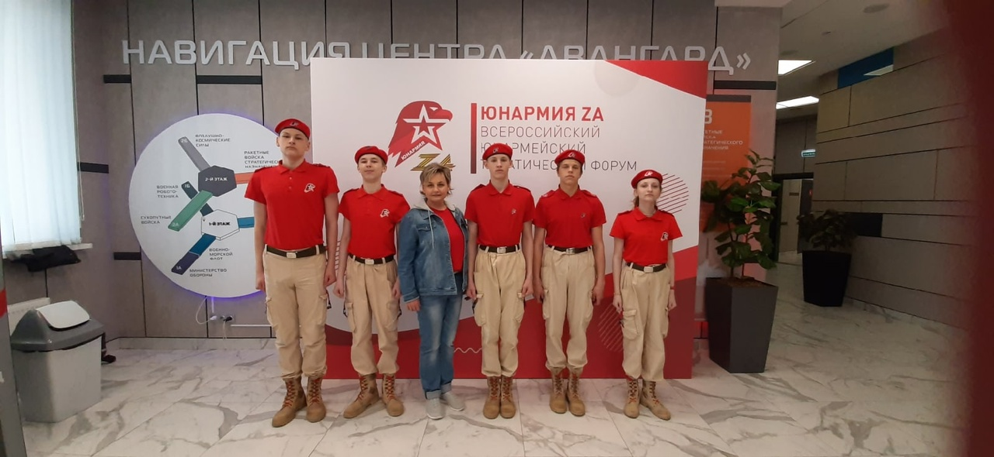

Команда «Авангарда» постаралась создать комфортные условия для проживания и заполнить досуг юнармейцев яркими спортивными, культурными, военно-патриотическими мероприятиями. Наши юные земляки эти старания высоко оценили, но каждый акцентировал внимание на чем-то своем.

Например, Григорий Родин в первую очередь отметил чистоту, порядок и красоту центра, а от самой программы пребывания, как признался, испытал бурю положительных эмоций. Максим Калинин — под впечатлением от игры в лазертаг и курса по робототехнике. Екатерина Казачёнок порадовалась общению с начальником главного штаба Всероссийского детско-юношеского движения «Юнармия» Никитой Нагорным, возможности с ним сфотографироваться и вообще сделать множество снимков на территории центра. Александр Шерышов отметил красоту храма Вооруженных Сил.

— За три дня в Москве ребята узнали о деятельности крупнейшего молодежного центра, приняли участие в мастер-классах по военно-прикладным дисциплинам, — сообщила руководитель нашей делегации Татьяна Николаевна. — Они прошли курсы молодого бойца по выживанию в лесу, тренинг по оказанию первой помощи, упражнялись в рукопашном бою, занимались сборкой роботов, играли в баскетбол, футбол… Все вместе пели песни с группой «Любэ», которая приехала на открытие форума. Настоящим фурором стало выступление самых маленьких юнармейцев. Зрительный зал стоя приветствовал исполненную ими поэтическую композицию. Думаю, что самое сильное чувство вызвала экскурсия в музейный комплекс «Дорога Памяти», по которой надо было пройти все 1418 шагов к Победе. Именно там, в интерактивной атмосфере, произошло глубокое погружение в историю каждого дня Великой Отечественной войны. А еще захлестывали эмоции и слезы накатывали на спектакле «Молодая Гвардия», который показали артисты Владимирского областного академического театра.

По твердому убеждению Татьяны Ларичевой, именно такие мероприятия, а не голословные призывы и разговоры о любви к Отечеству воспитывают настоящих патриотов. Они — живые, грамотно продуманные, эмоционально насыщенные, потому-то и ненавязчиво учат любить своих родных, близких, помнить героев. В итоге — быть полезными своей Родине.

Дополним, что участников форума приветствовал Николай Панков — заместитель министра обороны Российской Федерации, Героя России Сергея Шойгу, по инициативе которого и было создано движение «Юнармия». Напутствовали ребят начальник Главного штаба Всероссийского детско-юношеского движения «Юнармия» Никита Нагорный и другие почетные гости.

Сам форум проходил во второй раз и собрал самых активных, талантливых и амбициозных лидеров юнармейцев из 85 регионов страны.

Светлана ЛАПТИЙ

Фото районного Дома молодёжи